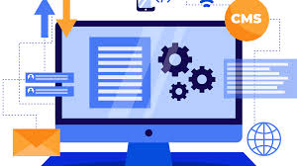
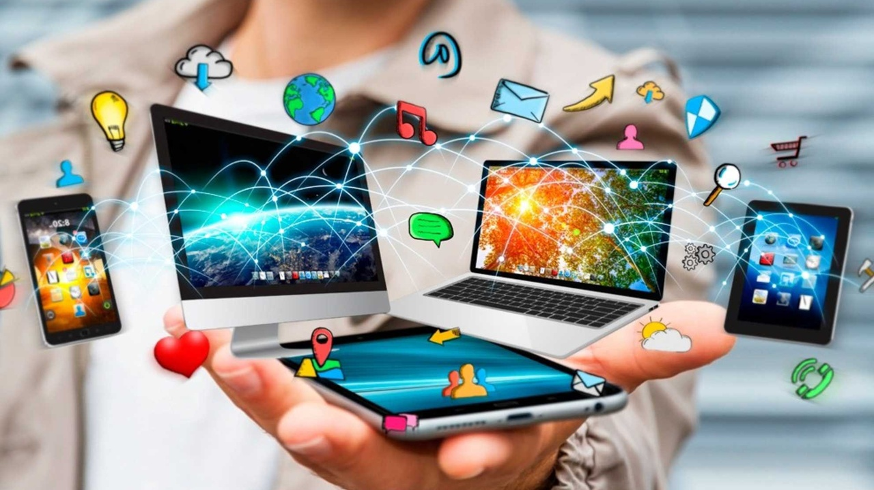
TALLER LABORATORIO DE INFORMÁTICA
CURSO:1A
PROFE:ANDREA GOMÉZ
FERNANDEZ MATEO
PRÁCTICO INTERNET

AÑO:2025

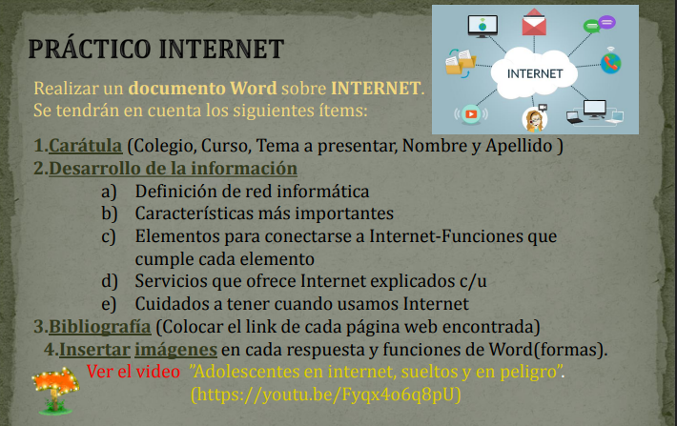

DEFINICIÓN DE RED INFORMÁTICA

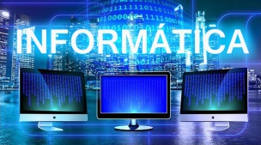
La informática es la ciencia que se ocupa del tratamiento automático de la información mediante sistemas computacionales, abarcando el estudio del hardware, software, redes y la aplicación de estas tecnologías en diversos campos. En esencia, la informática se dedica a la automatización del procesamiento de datos para convertirlos en información útil.
Sus características más importantes son:
Automatización, digitalización, hardware y software, evolución constante, transferencia de información, almacenamiento de información, flexibilidad y adaptabilidad.
(https://youtu.be/Fyqx4o6q8pU)
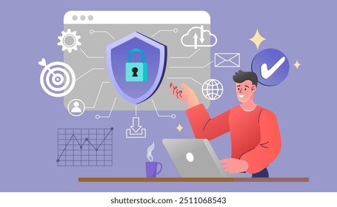

(https://youtu.be/Fyqx4o6q8p U)

ELEMENTOS PARA CONECTARSE A INTERNET, FUNCIONES QUE CUMPLE CADA ELEMENTO
Elementos y sus funciones:
- Dispositivo (computadora, celular, etc.):
Es el equipo que utilizas para acceder a internet y visualizar la información.
- Módem:
Convierte las señales digitales de tu dispositivo en señales analógicas que pueden ser transmitidas por la línea de conexión, y viceversa.
- Línea de conexión:
Es el medio físico (cable telefónico, cable coaxial, fibra óptica, etc.) o inalámbrico (WiFi, ondas de radio) que conecta tu módem con el proveedor de internet.
- Proveedor de servicios de Internet (ISP):
Es la empresa que te proporciona acceso a la red global de internet, a través de su propia infraestructura.
- Navegador web:
Es un programa que te permite buscar, visualizar y navegar por la información disponible en internet, como páginas web, videos, imágenes, etc.
Ejemplos de conexiones y elementos adicionales:
- ADSL:
Utiliza la línea telefónica existente, y requiere un módem ADSL y un router (si se desea conectar varios dispositivos).
- Cablemódem:
Utiliza la red de televisión por cable, y requiere un cablemódem y un router.
- Fibra óptica:
Utiliza cables de fibra óptica para transmitir datos a alta velocidad, y requiere un módem/router compatible.
- Redes móviles (4G, 5G):
Utilizan la infraestructura de telefonía móvil, y requieren un dispositivo con capacidad de conexión móvil y un plan de datos.
- Redes Wi-Fi:
Utilizan ondas de radio para conectar dispositivos a una red local o a internet a través de un punto de acceso (router o punto de acceso inalámbrico).
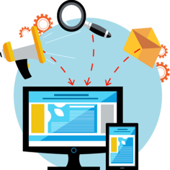

SERVICIOS QUE OFRECE EL INTERNET

Servicios de comunicación:
- Correo electrónico: Permite enviar y recibir mensajes de texto de forma digital.
- Redes sociales: Plataformas para interactuar con amigos, familiares y otros usuarios, compartiendo contenido y participando en comunidades.
- Chat y videoconferencia: Herramientas para comunicarse en tiempo real con otras personas a través de texto, voz o video.
Búsqueda de información:
- Buscadores:
Motores de búsqueda como Google que permiten encontrar información sobre cualquier tema en la web.
- Enciclopedias online:
Plataformas como Wikipedia que ofrecen información sobre una amplia variedad de temas.
- Portales web:
Páginas con enlaces a otras páginas web y contenidos de diferentes instituciones o personas.
Entretenimiento:
- Streaming de video y música:
Plataformas como YouTube, Netflix o Spotify que ofrecen contenido audiovisual bajo demanda.
- Juegos online:
Juegos multijugador en línea que permiten interactuar con otros jugadores de todo el mundo.
- Redes sociales:
Plataformas como Facebook, Twitter e Instagram, que ofrecen contenido de entretenimiento y permiten la interacción social.
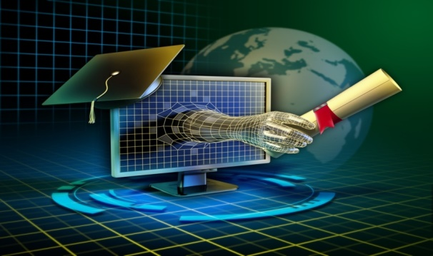
(https://youtu.be/Fyqx4o6q8pU)

CIUDADOS A TENER MIENTRAS USAMOS INTERNET

Al usar internet, es crucial tomar precauciones para proteger tu información personal y evitar riesgos. Algunas medidas importantes incluyen usar contraseñas seguras, proteger tu privacidad en redes sociales, evitar hacer clic en enlaces sospechosos, y ser cuidadoso con la información que compartes en línea. Además, es recomendable usar redes wifi seguras, mantener tu software actualizado y tener cuidado con las descargas.
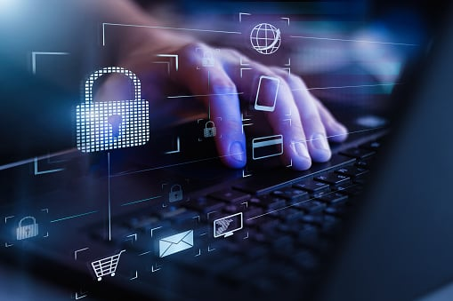

(https://youtu.be/Fyqx4o6q8pU)

